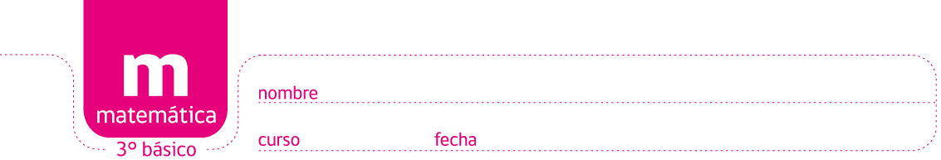

Pauta Actividades

Copie e identifique el nombre de la figura en el espacio dado.

Cubo

Paralelepípedo

Paralelepípedo

Pirámide

Elaborado por Paola Ramírez G.

